

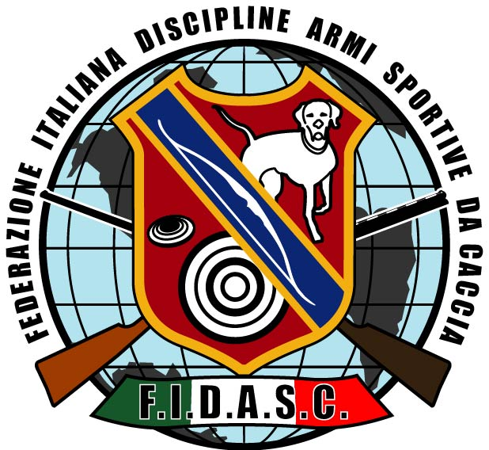


Federazione Italiana Discipline Armi Sportive Da Caccia
Federazione Sportiva riconosciuta dal C.O.N.I.
V.le Tiziano, 70 – 00196 Roma – Tel. 06.36858162/489 – Fax 06.36858128 – C.F. 97175110580
E-mail: segreteria@fidasc.it - Sito: www.fidasc.it
Fédération Internazionale
De Tir aux Armes Sportives
De Chasse
Consejo Mundial
De Federaciones Deportivas
De Caza y Tiro
Roma 24 febbraio 2009

Prot. 742/09 Ai Presidenti/Delegati Regionali FIDASC
Ai Presidenti/Delegati Provinciali FIDASC
Loro Indirizzi

e,p.c. Componenti Consiglio Federale
Loro Indirizzi

Oggetto: Variazioni svolgimento finali nazionali della cinofilia.

Con la presente si comunica che, a causa del rinvio della finale del campionato a squadre regionali per razze da ferma su starne , come già comunicato con circolare del 6 febbraio 2009 – prot. 452/09, il calendario delle finali nazionali della cinofilia ha subito le variazioni come di seguito specificate:

- Campionato a Squadre Regionali per le razze da ferma su starne

4 e 5 aprile 2009 – località Pieve S. Stefano (AR) – Zona Federale Collacchioni

- Campionato per le razze da seguita su lepre ctg Mute

8/9/10 e 11 aprile 2009 – Gubbio (PG)

Si allega alla presente il programma della finale del Campionato a Squadre Regionali per le razze da ferma su starne ed il relativo Regolamento FIDASC.
Sarà in seguito nostra cura, invece, inviare il programma della finale del
Campionato per le razze da seguita su lepre ctg Mute

Nel pregare di dare tempestiva informazione agli interessati, si ringrazia anticipatamente per la fattiva collaborazione e si porgono i più cordiali saluti.

Settore Sportivo FIDASC
Giancarlo Germani Il Segretario Generale
Dr.ssa Valeria Squillante

